附件1(1)
社團法人新竹縣智障福利協進會
橫山村社區照顧關懷據點C級巷弄長照站
服務人員預約據點服務造冊

職稱/  專任(兼任)/志  工/講師 | 專/兼任/  志工/講師 | 姓名 | 接種疫苗情形
 |  |  | 第一劑日期 | 第二劑日期
理事長 | 志工 | 劉富玄 | 110/07/19
常務理事 | 講師 | 莊瑞蒼 | 110/07/15
講師 | 講師 | 胡春桃 | 110/07/13
講師 | 講師 | 姜義浪 | 110/07/11
家托社工員 | 社工員 | 陳秋花 | 110/06/30
廚師 | 兼職 | 林映均 | 110/07/15
照顧服務員 | 專職 | 趙筱菁 | 110/07/18
志工 | 志工 | 劉月燕 | 110/07/16
志工 | 志工 | 劉秀蘭 | 110/07/03
志工 | 志工 | 徐鳳英 | 110/07/16

附件1(2)
社團法人新竹縣智障福利協進會
橫山村社區照顧關懷據點C級巷弄長照站
服務對象預約據點服務造冊(第一組)

課程名稱： 返老還童氣功、太極運動、客家歌謠 預約時間：每周一、三、五
姓名 | 電話 | 疫苗情形 |  | 備註
徐阿梅 | 03-5936283 | ■第一劑完成  日期:6/28 | □第二劑完成  日期:
臧志秋 | 0963-580131 | ■第一劑完成  日期:7/03 | □第二劑完成  日期:
方德揚 | 03-5934325 | ■第一劑完成  日期:7/03 | □第二劑完成  日期:
張次郎 | 03-5954673 | ■第一劑完成  日期:7/15 | □第二劑完成  日期:
邱玉娥 | 0933-831085 | ■第一劑完成  日期:7/15 | □第二劑完成  日期:
黃振聲 | 03-5932407 | ■第一劑完成  日期:7/20 | □第二劑完成  日期:
蔡圓惠 | 03-5934691 | ■第一劑完成  日期:7/13 | □第二劑完成  日期:
溫勇吉 | 03-5934699 | ■第一劑完成  日期:7/03 | □第二劑完成  日期:

填表人 理事長 總幹事
※請注意空間坪數換算，依照防疫指引可容納人數。(12人)

附件1(3)
社團法人新竹縣智障福利協進會
橫山村社區照顧關懷據點C級巷弄長照站
服務對象預約據點服務造冊(第二組)

課程名稱： 返老還童氣功、客家歌謠 預約時間：每周二、四
姓名 | 電話 | 疫苗情形 |  | 備註
林文漢 | 03-5934148 | ■第一劑完成  日期:8/12 | □第二劑完成  日期:
謝鳳珠 | 0988-862522 | ■第一劑完成  日期:7/15 | □第二劑完成  日期:
鄧鎮安 | 03-5933773 | ■第一劑完成  日期:7/13 | □第二劑完成  日期:
曾萬火 | 0963-031139 | ■第一劑完成  日期:7/13 | □第二劑完成  日期:
鍾善煥 | 03-5935355 | ■第一劑完成  日期:7/29 | □第二劑完成  日期:
彭錦宏 | 0972-291229 | ■第一劑完成  日期:7/03 | □第二劑完成  日期:
賴正雄 | 03-5933598 | ■第一劑完成  日期:6/23 | □第二劑完成  日期:
彭徐雪妹 | 0937-829759 | ■第一劑完成  日期:6/28 | □第二劑完成  日期:
填表人 理事長 總幹事
※請注意空間坪數換算，依照防疫指引可容納人數。(12人)

附件2
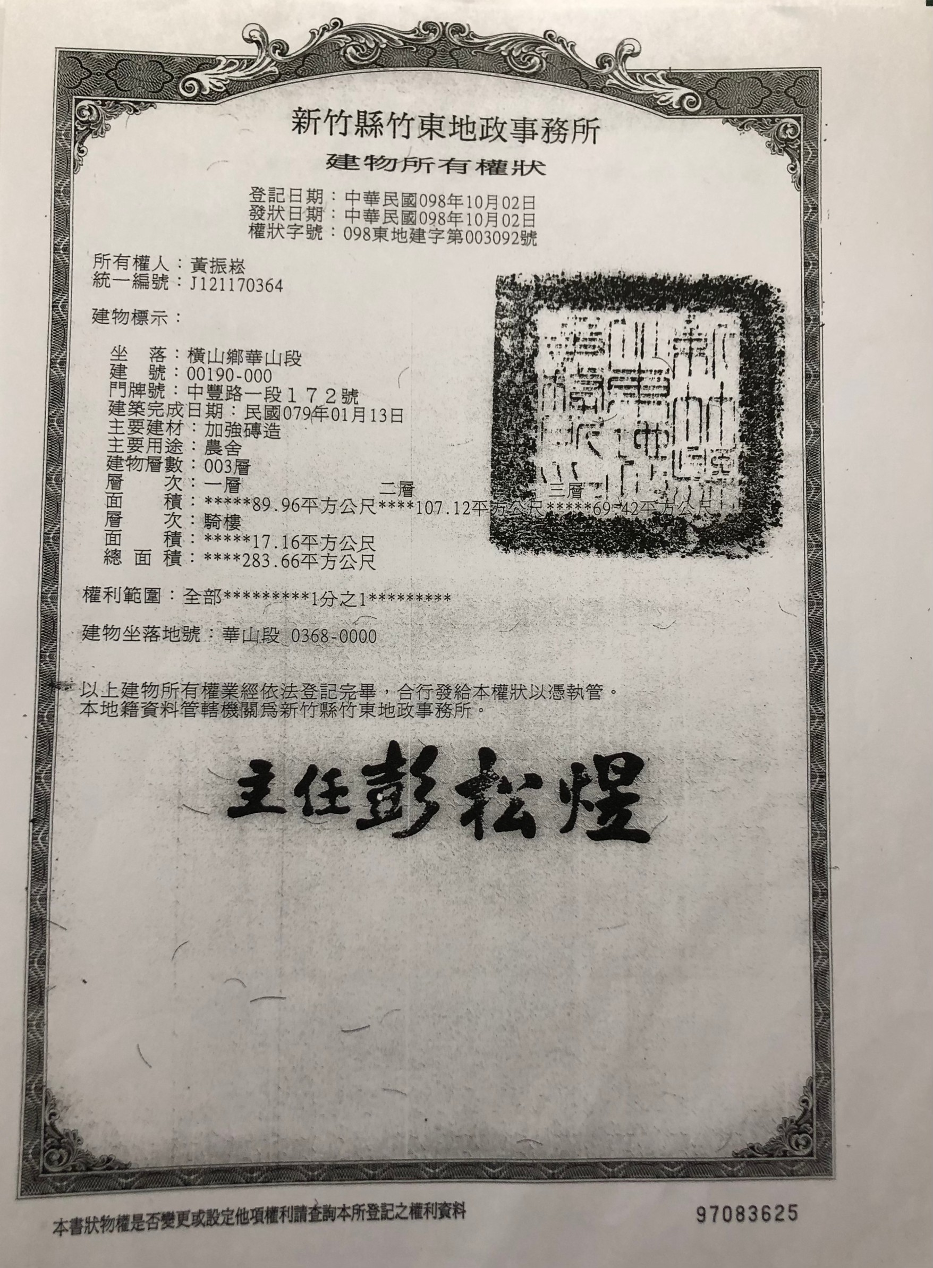
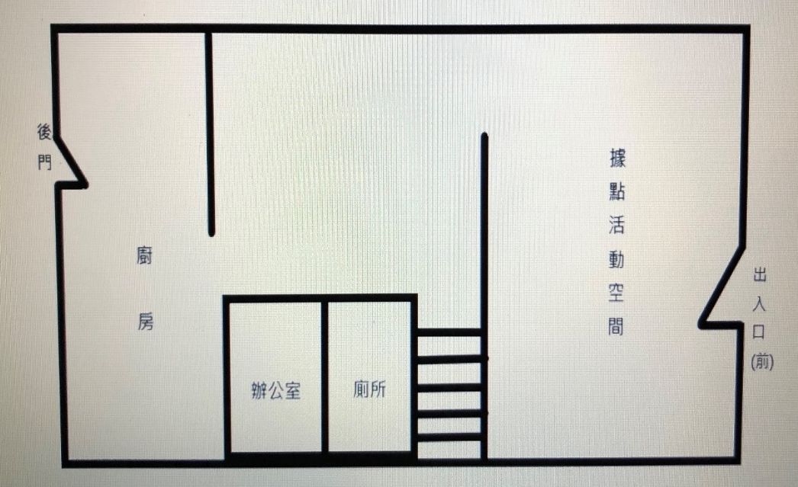
700cm*395cm=276,500cm² (=27.65m²)
27.65/2.25=12.28(容留人數為12人)

附件3(1)
社團法人新竹縣智障福利協進會
人事管理辦法
一﹑本辦法適用人員:本會總幹事及聘用之有給職工作人員(以下統稱工作人員)。
二﹑差勤請假：
- 上班時間：比照政府所頒公務人員上班日為本會上班日，上班時間為上午8:30~12:30，下午3:30~17:30，上午8:00~8:30及下午17:00~17:30得彈性上下班，惟上午有出差、請假或遲到者(不論時間長短)下午不得彈性上下班。上下班時應於簽到(退)簿簽到(退)，並註記時間，無故未請假而未上班者則視為曠職，年度內差勤請假統計後提交理監事會審閱考核。
- 因公務須外出或出差及其他各種假別，除突發情事外，應事先填寫公出簿或請假單，並獲准後始得離開辦公場所，特殊情形不及填寫者得以手機Line、簡訊傳送或電話等其他方式替代之，但仍須事先獲准。
- 工作人員之各種請假3天內者，向總幹事提出並由總幹事代為批核；超過3天者向總幹事提出再轉理事長批核。總幹事各種假別則逕送理事長批核。
- 因業務需要加班或假日出勤時以補修為原則，並以半年內補休完畢，加班、補休及各種請假以1小時為最小單位，年度內之特休假未休畢時可保留至次年六月。
- 當有法定傳染之疾病時之請假辦法，須提出醫院診斷證明，依照勞基法病假處裡，薪資依照勞基法病假給薪計算，其請假流程依本辦法、「二差勤請假同款方式及流程辦理」，其職務代理人由協會安排調度，補添人力。
- 防疫期間員工防疫措施應變處理辦法，依照中央疫情指揮中心規定辦理。
三﹑工作：
- 總幹事：承理事長之指示處理日常事務，並視業務須要，代理理事長分派工作人員任務。另綜理本會工作人員差勤、財務等管理。
- 各服務方案工作人員：承接辦理縣政府委辦身心障礙者服務業務，協助配合辦理本會各項活動及支援相關業務。
- 其他聘用人員依性質從事本會指派工作事項。
- 工作人員於上班時間內不得從事與本會無關之業務。
四﹑備註:
1. 自即日起公告後實施之。
2. 實施後得視需要檢討後修正之。
中 華 民 國 110 年 8 月 14 日(修訂版)

附件3(2)
持續追蹤健康狀況
正常
服務人員每日體溫及健康狀況監測
提供據點服務
改由其他服務人員
提供服務
依就近採檢單位站就醫
採檢後
依「COVID-19採檢後應注意事項」
辦理
持續追蹤疑似確診或確診服務人員
健康狀況
至衛生單位辦理
個人健康證明相關文件
發文至主管機關待同意
異常
健康
仍有不適
健康
主管機關同意後

附件4
110年 月
社團法人新竹縣智障福利協進會
橫山村社區照顧關懷據點C級巷弄長照站
服務人員自主健康檢查紀錄表
姓名：
日期 | 時間 | 體溫 | 健康狀況 | 簽名 | 備註
 | : |  | □無  □發燒 □咳嗽 □喉嚨痛 □流鼻水 □腹瀉 □呼吸急促 □倦怠  □其他__________
 | : |  | □無  □發燒 □咳嗽 □喉嚨痛 □流鼻水 □腹瀉 □呼吸急促 □倦怠  □其他__________
 | : |  | □無  □發燒 □咳嗽 □喉嚨痛 □流鼻水 □腹瀉 □呼吸急促 □倦怠  □其他__________
 | : |  | □無  □發燒 □咳嗽 □喉嚨痛 □流鼻水 □腹瀉 □呼吸急促 □倦怠  □其他__________
 | : |  | □無  □發燒 □咳嗽 □喉嚨痛 □流鼻水 □腹瀉 □呼吸急促 □倦怠  □其他__________
□無
□發燒 □咳嗽 □喉嚨痛 □流鼻水 □腹瀉 □呼吸急促 □倦怠
□其他__________
□無
□發燒 □咳嗽 □喉嚨痛 □流鼻水 □腹瀉 □呼吸急促 □倦怠
□其他__________
□無
□發燒 □咳嗽 □喉嚨痛 □流鼻水 □腹瀉 □呼吸急促 □倦怠
□其他__________
□無
□發燒 □咳嗽 □喉嚨痛 □流鼻水 □腹瀉 □呼吸急促 □倦怠
□其他__________
□無
□發燒 □咳嗽 □喉嚨痛 □流鼻水 □腹瀉 □呼吸急促 □倦怠
□其他__________

附件5
COVID-19 採檢後應注意事項
110 年06 月01日修訂
為降低可能傳播風險，並保障您自己、親友及周遭人士的健康，請您於
採檢後遵守下列注意事項：
  - 自採檢醫院返家後，如仍有症狀，應留在家中，不可外出，如檢驗
結果陽性，地方政府衛生主管機關將會通知及安排就醫或先行居家
隔離等候安排後送醫療院所。
  - 採檢後如症狀緩解，仍需持續自我健康監測 14 天(最後 1 次接觸日
後或發病日後 14 日內)。
  - 生病期間應於家中休養，並佩戴醫用口罩，非絕對必要，避免外出，
與他人交談時，除戴上醫用口罩外，儘可能保持 1 公尺以上距離，
當口罩沾到口鼻分泌物時，應立即更換並內摺丟進垃圾桶。
  - 維持手部清潔，保持經常洗手習慣，原則上可以使用肥皂和清水或
酒精性乾洗手液進行手部清潔。另應注意儘量不要用手直接碰觸眼
睛、鼻子和嘴巴。手部接觸到呼吸道分泌物時，請用肥皂及清水搓
手及澈底洗淨。
  - 採檢後如果症狀加劇，請確實佩戴好醫用口罩，並主動與衛生單位
聯繫，或撥 1922，依指示儘速就醫，且禁止搭乘大眾運輸工具就醫。

附件6
TOCC 評估表
姓名：＿＿＿＿＿＿＿＿ 填寫日期：_____年____月____日
類別 | 問題 | 評估項目
Travel History  旅遊史 | 最近21日內旅遊史? | □無  □自身曾至國外旅遊(前往的國家:___________________ )
Occupation 職業別 | 您的職業別為何? | □無  □醫院工作者(如醫事/非醫事人員，含外包人力、實習學生 及衛生保健志工等)  □交通運輸業(如計程車、客運司機等)  □旅遊業(如導遊)  □旅館業(如房務、客務接待人員)  □航空服務業(如航空機組人員等)  □其他:______
Contact History 接觸史 | 您近期接觸及出入場所?  ※備註：  有相關接觸史21日後再來 院服務 | □無  □曾至醫院、診所就醫  □曾接觸自國外旅遊且有發燒/呼吸道症狀之親友/家屬  □曾出入機場、觀光景點及其他頻繁接觸外國人場所  □曾參與公眾集會  □宗教/政治/學術/藝文活動  □開學/畢業典禮、婚喪喜慶、運動賽事等聚眾活動  □野生動物與禽鳥接觸  □其他
Cluster 是否群聚 | 您近 1 個月內群聚史?  ※備註：  如有相關群聚史21日後再 來院服務 | □無  □同住家人正在  □居家隔離  □居家檢疫  □自主健康管理(到期日: ______月/______日)  □家人也有發燒或呼吸道症狀  □朋友也有發燒或呼吸道症狀  □同事也有發燒或呼吸道症狀
類流感症狀 | 最近14日內是否有右列症 狀  ※備註：  最近14日內曾有疑似感染 症狀暫勿來院服務 | □無  □發燒 □咳嗽 □喉嚨痛 □流鼻水 □腹瀉  □味覺或嗅覺異常 □呼吸急促 □倦怠  □其他________________________

附件7 社團法人新竹縣智障福利協進會
橫山村社區照顧關懷據點C級巷弄長照站環境清潔及消毒記錄表
月份： 9
清潔/消毒項目/  時間  日期 | 門、窗 |  | 門把手 |  | 飲水機 |  | 置物櫃 |  | 桌椅 |  | 廁所 |  | 垃圾桶 |  | 地板 |  | 清潔、消毒  人員簽名
 | 中午 | 下  午 | 中午 | 下  午 | 中午 | 下  午 | 中午 | 下  午 | 中午 | 下  午 | 中午 | 下  午 | 中午 | 下  午 | 中  午 | 下  午
9/1
9/2
9/3
9/4
9/5
9/6
9/7
9/8
9/9
9/10
9/11
9/12
9/13
9/14
9/15
9/16
9/17
9/18
9/19
9/20
9/21
9/22
9/23
9/24
9/25
9/26
9/27
9/28
9/29
9/30
檢查人:
附件8
社團法人新竹縣智障福利協進會
橫山村社區照顧關懷據點C級巷弄長照站課程活動表

 | 星期一 | 星期二 | 星期三 | 星期四 | 星期五
原先  課程 | 返老還童  氣功 | 伯公  客家歌謠 | 太極運動 | 預防及延緩  失能 | 美術課程

配合防疫指引調整課程內容如下

 | 星期一 | 星期二 | 星期三 | 星期四 | 星期五
調整後  課程 | 返老還童  氣功 | 返老還童  氣功 | 太極運動 | 伯公  客家歌謠 | 伯公  客家歌謠

＊伯公計畫-客家歌謠原需使用麥克風，配合防疫指引調整為清唱方式。

附件9(1)
社團法人新竹縣智障福利協進會
橫山村社區照顧關懷據點C級巷弄長照站
防疫物資請領規則

- 本物資僅限於本據點防疫專用。
- 若需請領以上物資請通知管理員，如物資低於保持庫存量時，應立即通知管理員，
補足物資之庫存量，管理員每周至少盤點一次。
- 防疫第一線人員：社工員、照服員、志工人員，測量之體溫人員應優先使用。
- 隔離衣為有感染者出現(或疑似感染者出現時)緊急做使用，請務必在工作時配戴口
罩及護目鏡，做好衛生防疫及消毒措施。

中 華 民 國 110 年 8 月 14 日

附件9(2)
社團法人新竹縣智障福利協進會
橫山村社區照顧關懷據點C級巷弄長照站
防疫物資盤點表
管理員:
品名 | 安全庫存量  (1個月) | 添購/領取/盤點  日期 | 領取量 | 剩餘  庫存量 | 領取人員 | 盤點人員
酒精 | 12瓶(600cc)
漂白水 | 1桶(3.5L)
口罩 | 6盒
手套 | 6盒
肥皂 | 12個
隔離衣、護目鏡 | 3套

附件10
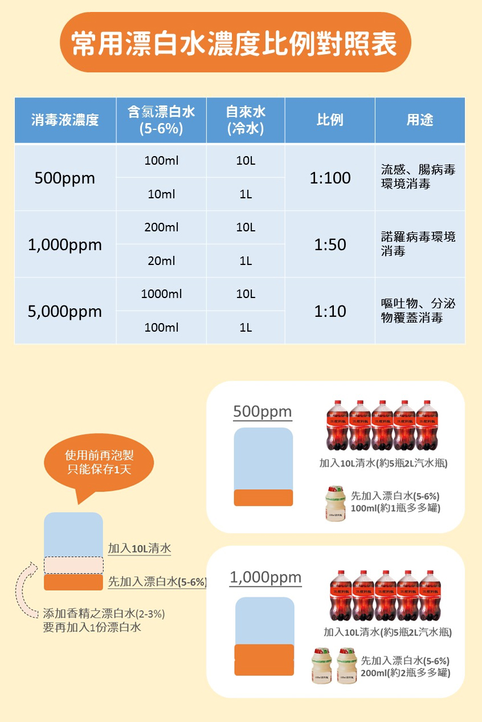

時機 | 漂白水配比 | 步驟
定期清潔消毒空間 | 1:50(1,000ppm) | - 使用稀釋後漂白水清潔空間(含固定設備)並保持  室內通風。  - 等待30分鐘後，再使用清水擦拭。
清潔消毒疑似確診或確診者停留控間 | 1:100(5,000ppm)
清潔用品(拖把、  抹布等)消毒 | 1:100(5,000ppm) | - 稀釋後漂白水浸泡清潔用具。  - 30分鐘後，再用清水清洗乾淨並放置通風處晾乾。

附件11

社團法人新竹縣智障福利協進會
橫山村社區照顧關懷據點C級巷弄長照站
發現疑似確診或確診者之應變措施

否
發現
疑似或確診者
疑似或確診者
立即採取防護及隔離措施
立即通報
衛生單位及家屬
立即暫停據點活動
其他服務對象
暫留置據點
待衛生單位
處理後續
協助
疑似或確診者
立即至就近
採取站就醫
採檢站
篩檢結果
是否確診
進行據點
空間消毒
是
依衛生單位或檢疫單位辦理居家隔離
居家隔離並定期追蹤
依衛生單位或檢疫單位指示配合隔離就醫後續事宜
據點暫停開放
經主管機關
同意後始得開放
恢復據點服務
附件12(1)

單位名稱 | 連絡電話 | 備註
衛生福利部疾病管制署 | 1922  0800-001-1922
新竹縣政府社會處 | 03-5518101
新竹縣衛生局 | 03-5518160
橫山鄉公所 | 03-5932001
橫山鄉衛生所 | 03-5932004

附件12(2)
衛生福利多元預防社區式活動COVID-19快篩陽性通報單
通報日期：______ 年 ______ 月 ______ 日
活動據點承辦單位：___________________________________
名稱：______________________________ 通報人姓名：____________ 聯絡電話：________________
地址：_________縣/市 __________________________________________________
活動空間是否有其他單位使用：□是(請填寫其他單位資訊) □否
單位(1)名稱___________________________，緊急連絡人及聯絡電話_______________________________
單位(2)名稱___________________________，緊急連絡人及聯絡電話_______________________________
單位(3)名稱___________________________，緊急連絡人及聯絡電話_______________________________
服務人員總人數：_____________ 服務對象總人數：_____________ 陪同者總人數：_____________
 | 個案姓名 | 人員類別 | 身分證字號/居留證號 | 年齡 | 病毒核酸檢驗採檢院所名稱 | 安置場所  （如仍於活動據點內，請註明地點）
1
2
※活動據點發現抗原快篩陽性之個案，請於24小時內填具本表回傳轄屬地方衛(社)政主管機關，並盡速取得病毒核酸檢驗報告

檢核內容 | 示意圖
- 鼓勵所有相關服務人員安裝「台灣  社交距離APP」，以科技輔助記錄  個人相關接觸史。 | 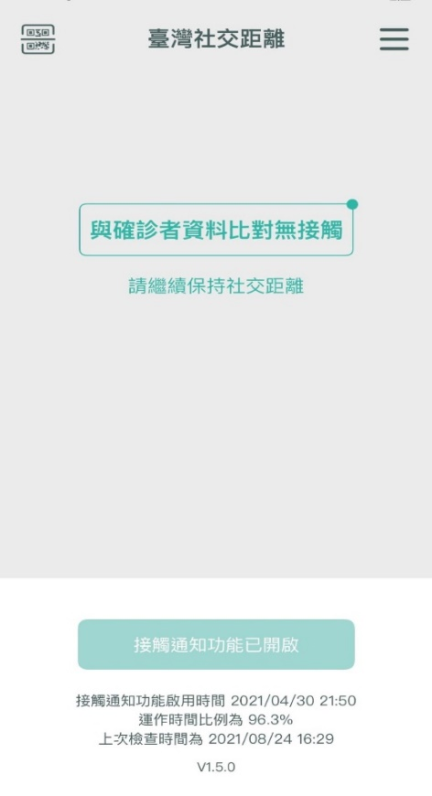
10. 服務人員、服務對象(含陪同者)進入
活動據點應全程佩戴口罩，並於入口
處進行體溫量測及執行手部衛生。
11. 備餐人員應佩戴口罩及帽子。 | 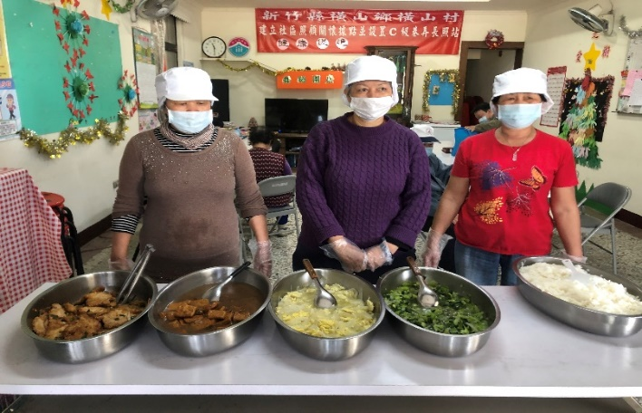
14. 建立分艙分流機制，確保服務過程可  保持室內 1.5 公尺之社交距離，空  間不足時可用隔板等防護措施替代。 | 據點空間容留人數上限12人且能與他人保持1.5公尺
15. 如有疑似感染者有適當隔離空間，立  即協助就醫，加強場地清消。 | 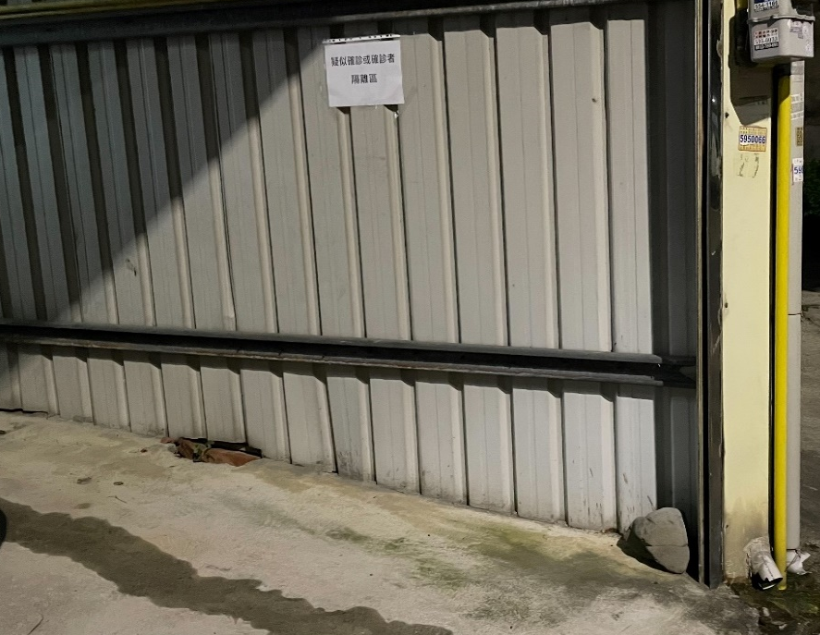  會增設椅子及移動式布簾加以區隔
23. 規劃信件、物品收受適當之地點、動線  與流程。 | 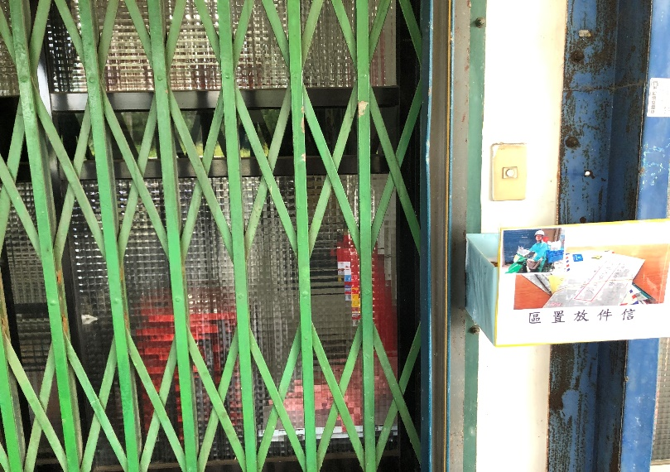
24. 因應疫情發展適時調整服務對象(含陪  同者)管理措施及強化門禁管制，透過  活動據點推播平臺及臉書(FB)等宣導  管道，加強宣導防治嚴重特殊傳染性  肺炎相關訊息，並於入口明顯處張貼  相關管理規定和疫情警示海報。 | 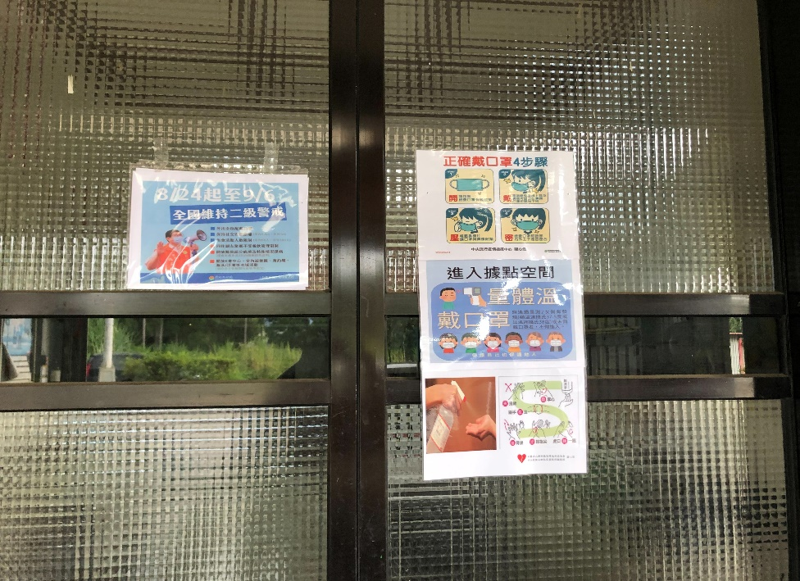
28. 於醒目的位置（如出入口、洗手間）  張貼提醒「戴口罩」、「洗手」等標語  或海報，並提醒工作人員、服務對象  (含陪同者)落實手部衛生行為。 | 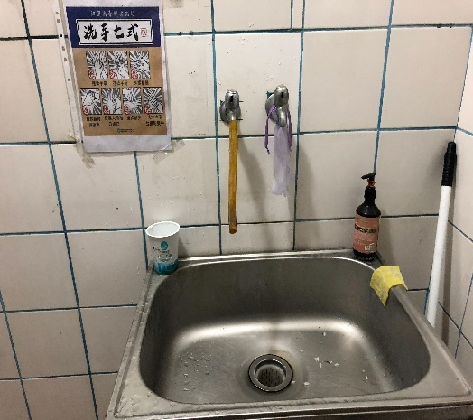
29. 活動據點內設有充足洗手設備（包括  洗手台、肥皂或手部消毒劑、酒精性  乾洗手液），並注意隨時補充乾洗手  液或肥皂、擦手紙等相關耗材。 | 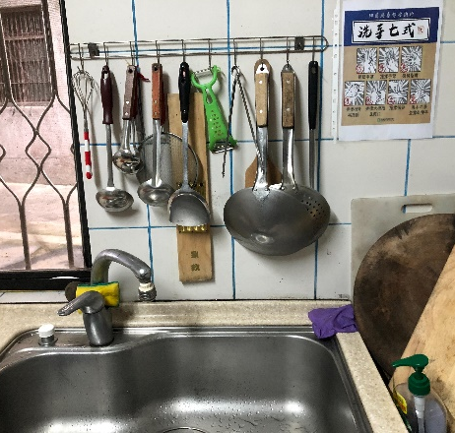  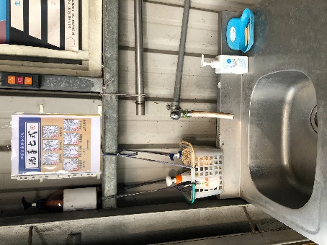
32. 拋棄式口罩、手套等於每次使用後或
有明顯髒污時妥善丟棄，不可重複使
用；護目裝備及面罩若為可重複使用
者，於每日使用後或有明顯髒污時清
潔乾淨，再以 75%酒精等適當消毒劑
進行消毒。

